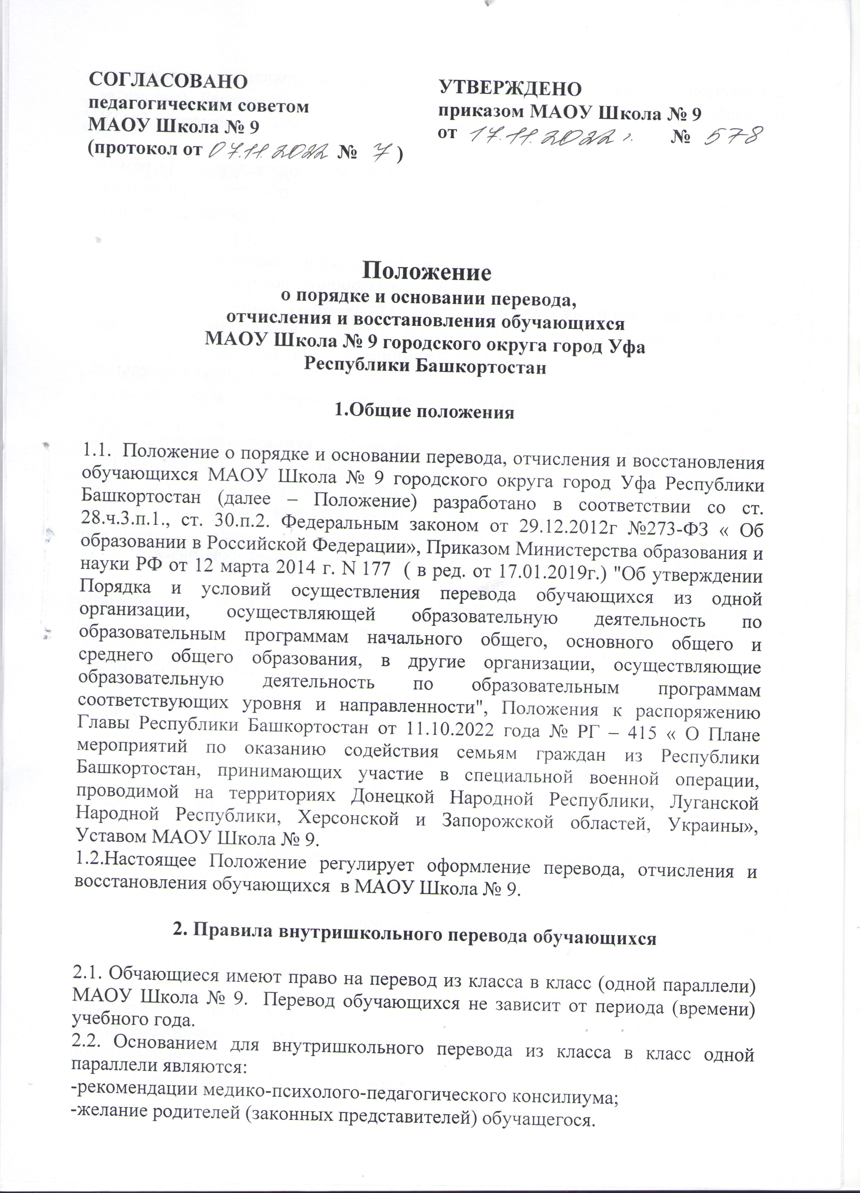
2.3.Внутришкольный перевод из класса в класс одной параллели обучающихся производится на основании письменного заявления родителей (законных представителей) обучающихся и оформляется приказом директора МАОУ Школа № 9.
2.4. Обучающиеся, освоившие в полном объеме образовательную программу начального общего, основного общего, среднего общего образования, имеющие положительные отметки по всем предметам соответствующего учебного плана переводятся в следующий класс.
2.5. Перевод обучающихся в следующий класс осуществляется по решению педагогического совета на основании итоговых оценок, которые выставляются с учетом годовых и итогов промежуточной аттестации.
2.6. На основании решения педагогического совета школы директор издает приказ о переводе обучающихся в следующий класс.
2.7. Обучающиеся, не прошедшие промежуточной аттестации по уважительной причине или имеющие академическую задолженность, переводятся в следующий класс условно.
2.8.Обучающиеся обязаны ликвидировать академическую задолженность.
2.9.Обучающиеся, имеющие академическую задолженность, вправе пройти промежуточную аттестацию по соответствующему учебному предмету не более двух раз в сроки, определяемые МАОУ Школа № 9, в пределах одного года с момента образования академической задолженности.
2.10. Для прохождения промежуточной аттестации во второй раз в МАОУ Школа № 9 создаётся комиссия.
2.11. Не допускается взимание платы с обучающихся за прохождение промежуточной аттестации.
2.12.МАОУ Школа № 9, родители (законные представители) создают условия обучающимся для ликвидации академической задолженности и обеспечивает контроль за своевременностью ее ликвидации.
2.13.В классный журнал и личное дело обучающегося вносится запись: «условно переведен».
2.14. Обучающиеся, ликвидировавшие задолженность в течение года, по решению педагогического совета переводятся в следующий класс.
2.15. Обучающиеся, не ликвидировавшие в установленные сроки академической задолженности, по усмотрению родителей (законных представителей) оставляются на повторное обучение, переводятся на обучение по адаптированным образовательным программам в соответствии с рекомендациями психолого-медико-педагогической комиссии либо на обучение по индивидуальному учебному плану.
2.16. Обучающийся, условно переведенный в следующий класс, в отчете на начало учебного года по форме ОО-1 указывается в составе того класса, в который условно переведен.
2.17.Обучающиеся, по образовательным программам начального общего, основного общего и среднего общего образования в форме семейного образования, не ликвидировавшие в установленные сроки академической задолженности, продолжают получать образование в МАОУ Школа № 9.
2.18. Обучающиеся, не освоившие образовательную программу предыдущего уровня, не допускаются к обучению на следующий уровень общего образования.

3. Правила отчисления (выбытия) из образовательного учреждения

3.1. Образовательные отношения прекращаются в связи с отчислением обучающегося из МАОУ Школа № 9:
1) в связи с получением образования (завершением обучения);
2) досрочно.
3.2. Образовательные отношения могут быть прекращены досрочно в следующих случаях:
1) по обстоятельствам, не зависящим от воли обучающегося или родителей (законных представителей) и МАОУ Школа № 9, в том числе в случае ликвидации образовательной организации. При ликвидации или реорганизации образовательного учреждения, осуществляемых, как правило, по окончании учебного года, учредитель берет на себя ответственность за перевод обучающихся в другие общеобразовательные учреждения по согласованию с их родителями (законными представителями);
2) по инициативе обучающихся или родителей (законных представителей), в том числе в случае перевода обучающегося для продолжения освоения образовательной программы в другую образовательную организацию, осуществляющую образовательную деятельность при наличии справки-подтверждения с нового места учебы; в связи с переменой места жительства (выезд за пределы города) по заявлению родителей (законных представителей), в котором указывается место дальнейшего обучения;
3) по инициативе МАОУ Школа № 9 в случае применения к обучающемуся, достигшему возраста пятнадцати лет, отчисления, как меры дисциплинарного взыскания.
Решение об исключении обучающегося, не получившего общего образования, принимается с учетом мнения его родителей (законных представителей) и с согласия комиссии по делам несовершеннолетних и защите их прав. Решение об исключении детей-сирот и детей, оставшихся без попечения родителей (законных представителей), принимается с согласия комиссии по делам несовершеннолетних и защите их прав и органа опеки и попечительства.
Об исключении обучающегося МАОУ Школа № 9 незамедлительно информирует родителей (законных представителей) обучающегося и управление по гуманитарным и социальным вопросам Администрации Кировского района городского округа город Уфа Республики Башкортостан. Комиссия по делам несовершеннолетних и защите их прав совместно с органом местного самоуправления и родителями (законными представителями) несовершеннолетнего, исключенного из общеобразовательного учреждения, в месячный срок принимает меры, обеспечивающие трудоустройство этого несовершеннолетнего и (или) продолжение его обучения в другом образовательном учреждении.
3.3. Обучающиеся, достигшие возраста пятнадцати лет, могут оставить Учреждение по согласию родителей (законных представителей), комиссии по делам несовершеннолетних и защите их прав и управления по гуманитарным и социальным вопросам Администрации Кировского района городского округа город Уфа Республики Башкортостан до получения ими общего образования для трудоустройства и продолжения освоения образовательной программы общего образования по иной форме обучения.
Основанием для прекращения образовательных отношений является распорядительный акт об отчислении обучающегося. Права и обязанности обучающегося, предусмотренные законодательством об образовании и локальными нормативными актами МАОУ Школа № 9, прекращаются с даты его отчисления.
При досрочном прекращении образовательных отношений МАОУ Школа № 9 в трехдневный срок после издания распорядительного акта об отчислении обучающегося выдает отчисленному лицу справку об обучении в соответствии с частью 12 статьи 60 ФЗ -273 от 29.12.2012г. « Об образовании в Российской Федерации».
3.4. Отчисление из МАОУ Школа № 9 оформляется приказом директора школы.
3.5. В случае перевода совершеннолетнего обучающегося по его инициативе или несовершеннолетнего обучающегося по инициативе его родителей (законных представителей) совершеннолетний обучающийся или родители (законные представители) несовершеннолетнего обучающегося:
- осуществляют выбор принимающей организации;
- обращаются в выбранную организацию с запросом о наличии свободных мест, в том числе с использованием сети Интернет;
- при отсутствии свободных мест в выбранной организации обращаются в органы местного самоуправления в сфере образования соответствующего муниципального района, городского округа для определения принимающей организации из числа муниципальных образовательных организаций;
- обращаются в исходную организацию с заявлением об отчислении обучающегося в связи с переводом в принимающую организацию. Заявление о переводе может быть направлено в форме электронного документа с использованием сети Интернет.
3.6. В заявлении совершеннолетнего обучающегося или родителей (законных представителей) несовершеннолетнего обучающегося об отчислении в порядке перевода в принимающую организацию указываются:
- а) фамилия, имя, отчество (при наличии) обучающегося;
- б) дата рождения;
- в) класс и профиль обучения (при наличии);
- г) наименование принимающей организации.
В случае переезда в другую местность указывается только населенный пункт, субъект Российской Федерации.
3.7. На основании заявления совершеннолетнего обучающегося или родителей (законных представителей) несовершеннолетнего обучающегося об отчислении в порядке перевода исходная организация в трехдневный срок издает распорядительный акт об отчислении обучающегося в порядке перевода с указанием принимающей организации.
3.8. Исходная организация выдает совершеннолетнему обучающемуся или родителям (законным представителям) несовершеннолетнего обучающегося следующие документы:
- личное дело;
- медицинскую карту;
- аттестат об основном общем образовании (для обучающихся, завершивших основное общее образование);
- ведомость текущих отметок (выписка из электронного журнала, /электронного дневника/, заверенная классным руководителем, директором школы и печатью МАОУ Школа № 9) – в случае перевода обучающегося в течение учебного года.
3.9. Требование предоставления других документов в качестве основания для зачисления обучающихся в принимающую организацию в связи с переводом из исходной организации не допускается.
3.10. Указанные в пункте 3.8. настоящего Положения документы представляются совершеннолетним обучающимся или родителями (законными представителями) несовершеннолетнего обучающегося в принимающую организацию вместе с заявлением о зачислении обучающегося в указанную организацию в порядке перевода из исходной организации и предъявлением оригинала документа, удостоверяющего личность совершеннолетнего обучающегося или родителя (законного представителя) несовершеннолетнего обучающегося.
3.11. Зачисление обучающегося в принимающую организацию в порядке перевода оформляется распорядительным актом руководителя принимающей организации (уполномоченного им лица) в течение трех рабочих дней после приема заявления и документов, указанных в пункте 3.8. настоящего Положения, с указанием даты зачисления и класса.
3.12. Принимающая организация при зачислении обучающегося, отчисленного из исходной организации, в течение двух рабочих дней с даты издания распорядительного акта о зачислении обучающегося в порядке перевода письменно уведомляет исходную организацию о номере и дате распорядительного акта о зачислении обучающегося в принимающую организацию.
3.13.Предоставление права на перевод ребенка в другую наиболее приближенную к месту жительства семьи участника СВО муниципальную общеобразовательную организацию.

4. Порядок восстановления обучающихся

4.1.Обучающиеся, отчисленные ранее из Школы, имеют право на восстановление в образовательную организацию.
4.2. Восстановление обучающихся, получающих образование в формах семейного образования и самообразования осуществляется на основании пп.2.15 данного Положения;
4.3. Решение о восстановлении обучающихся оформляется приказом директора по школе.

Учтено мнение Управляющего совета,
протокол заседания Управляющего совета
№___ от «___»____________20___г.

